МБОУ «СОШ № 6»

Исследовательская работа на тему:

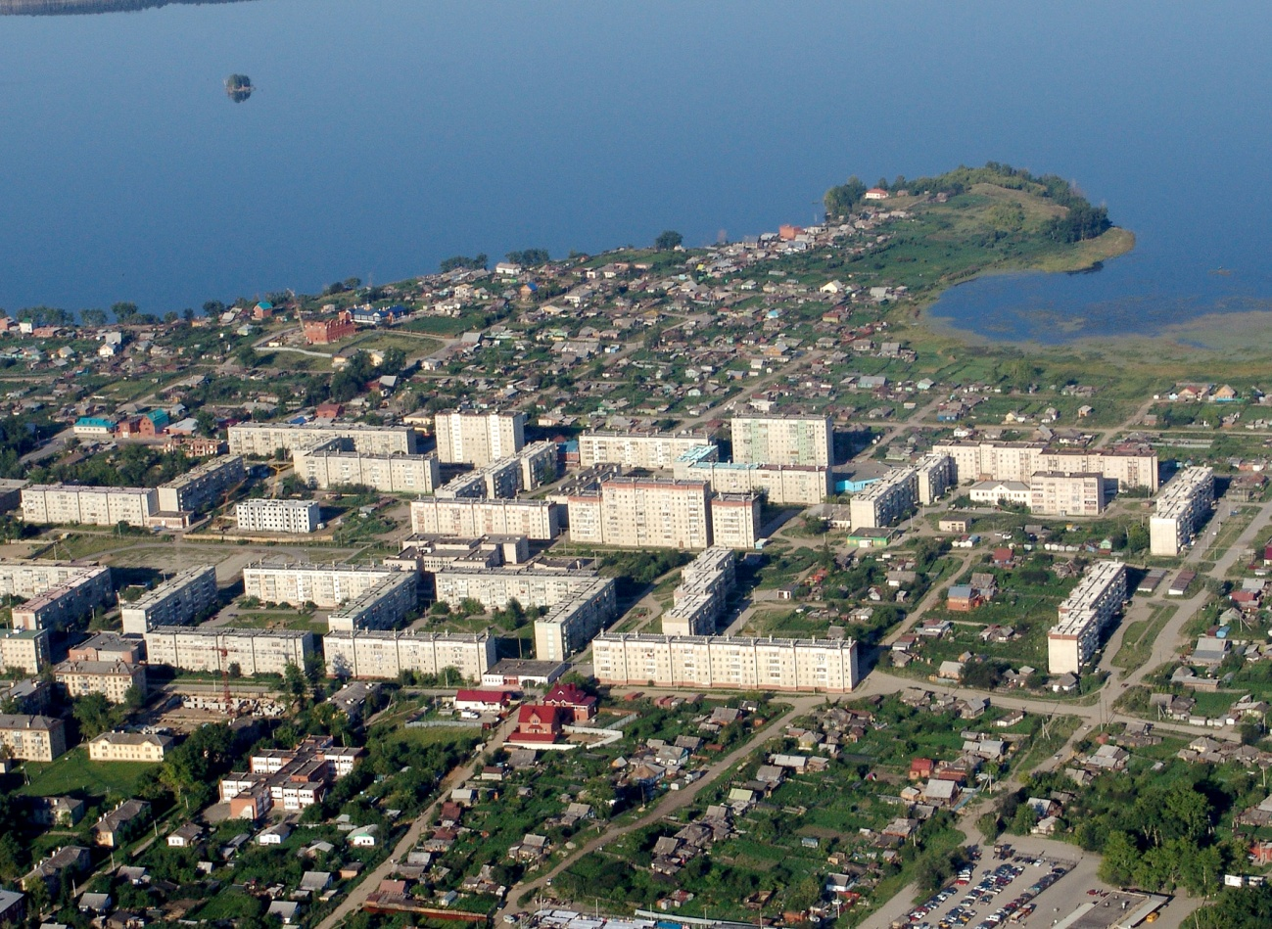

Авторы: ученики 4 «Б» класса
МБОУ «СОШ № 6»
Руководитель: учитель первой
категории Пестерева Г.А.

Чебаркуль – 2017
У меня растут года,
будет и семнадцать.
Где работать мне тогда,
чем заниматься? В. Маяковский
Каждый ребёнок рано или поздно задумывается о том, кем он станет, когда вырастет, то есть какую профессию ему выбрать в будущем по душе. Вот и мы решили озадачиться этим вопросом, но столкнулись с некоторыми проблемами. Какие профессии бывают? Какие из них востребованы сейчас? Может, некоторые из профессий исчезнут лет через семь, когда мы будем поступать в вузы? Как спрогнозировать новые специальности, которые появятся к тому времени? А самое главное, какую профессию выбрать, чтобы послужить родному городу?
Значит проблема нашего исследования: Выбор профессии, востребованной в городе Чебаркуле через 5 – 7 лет.
Для решения данной проблемы ставим перед собой цель: Составить прогноз перспективных профессий для г. Чебаркуль на ближайшие 10 лет.
Для достижения этой цели потребуется решение следующих задач:
- Изучить Атлас новых профессий: http://atlas100.ru/.
- Выбрать отрасли, наиболее подходящие для нашего региона.
- Изучить возможности Челябинской области в получении специальности.
- Составить собственный атлас профессий.
- Применить созданный атлас для выбора будущей профессии.
Для решения поставленных задач будем использовать следующие методы: Изучение научных материалов, экономики нашего региона, составление статистики сдачи выпускных экзаменов нашего образовательного учреждения, анализ исчезнувших и новых появляющихся профессий, опрос старшеклассников, изучение литературы, документов, составление схем, таблиц, ребусов, обобщения собранных материалов, выводы.
Изучив атлас новых профессий, мы познакомились с множеством незнакомых для нас специальностей. Также мы узнали, что часть из них появится до 2020 года, а часть – после 2020 года. Мы составили небольшую сравнительную таблицу, в которую внесли наиболее понятные и интересные на наш взгляд профессии.
Отрасль | Профессии
 | До 2020 года | После 2020
МЕДИЦИНА | КОНСУЛЬТАНТ ПО ЗДОРОВОЙ СТАРОСТИ | ОПЕРАТОР МЕДИЦИНСКИХ РОБОТОВ
СТРОИТЕЛЬСТВО | ЭКОАНАЛИТИК В СТРОИТЕЛЬСТВЕ | АРХИТЕКТОР «ЭНЕРГОНУЛЕВЫХ» ДОМОВ
БЕЗОПАСНОСТЬ | СПЕЦИАЛИСТ ПО ПРЕОДОЛЕНИЮ СИСТЕМНЫХ ЭКОЛОГИЧЕСКИХ КАТАСТРОФ | ПРОЕКТИРОВЩИК ЛИЧНОЙ БЕЗОПАСНОСТИ
АВИАЦИЯ | ИНЖЕНЕР ПРОИЗВОДСТВА МАЛОЙ АВИАЦИИ | ПРОЕКТИРОВЩИК ДИРИЖАБЛЕЙ
КУЛЬТУРА И ИСКУССТВО | ТРЕНЕР ТВОРЧЕСКИХ СОСТОЯНИЙ
ОБРАЗОВАНИЕ | ЭКОПРОПОВЕДНИК | ИГРОПЕДАГОГ
ТУРИЗМ И ГОСТЕПРИИМСТВО | РАЗРАБОТЧИК ТУР-НАВИГАТОРОВ | АРХИТЕКТОР ТЕРРИТОРИЙ
МЕДИА И РАЗВЛЕЧЕНИЯ | МЕДИАПОЛИЦЕЙСКИЙ | ДИЗАЙНЕР ВИРТУАЛЬНЫХ МИРОВ
БИОТЕХНОЛОГИИ | ПАРКОВЫЙ ЭКОЛОГ | АРХИТЕКТОР ЖИВЫХ СИСТЕМ
СЕЛЬСКОЕ ХОЗЯЙСТВО | АГРОНОМ-ЭКОНОМИСТ | СЕЛЬСКОХОЗЯЙСТВЕННЫЙ ЭКОЛОГ
ЭНЕРГОГЕНЕРАЦИЯ И НАКОПЛЕНИЕ ЭНЕРГИИ | РАЗРАБОТЧИК СИСТЕМ МИКРОГЕНЕРАЦИИ | МЕТЕОЭНЕРГЕТИК
ЭНЕРГОСЕТИ И УПРАВЛЕНИЕ ЭНЕРГОПОТРЕБЛЕНИЕМ | ЗАЩИТНИК ПРАВ ПОТРЕБИТЕЛЕЙ ЭЛЕКТРОЭНЕРГИИ | ЭЛЕКТРОЗАПРАВЩИК
НАЗЕМНЫЙ ТРАНСПОРТ |  | СТРОИТЕЛЬ «УМНЫХ» ДОРОГ
ВОДНЫЙ ТРАНСПОРТ | ПОРТОВЫЙ ЭКОЛОГ
КОСМОС | ПРОЕКТИРОВЩИК ЖИЗНЕННОГО ЦИКЛА КОСМИЧЕСКИХ СООРУЖЕНИЙ | МЕНЕДЖЕР КОСМОТУРИЗМА
ДОБЫЧА И ПЕРЕРАБОТКА ПОЛЕЗНЫХ ИСКОПАЕМЫХ | ЭКОАНАЛИТИК В ДОБЫВАЮЩИХ ОТРАСЛЯХ
МЕТАЛЛУРГИЯ | ЭКО-РЕЦИКЛЕР В МЕТАЛЛУРГИИ | КОНСТРУКТОР НОВЫХ МЕТАЛЛОВ
НОВЫЕ МАТЕРИАЛЫ И НАНОТЕХНОЛОГИИ | ПРОЕКТИРОВЩИК НАНОТЕХНОЛОГИЧЕСКИХ МАТЕРИАЛОВ | ПРОЕКТИРОВЩИК «УМНЫХ МАТЕРИАЛОВ»
РОБОТОТЕХНИКА И МАШИНОСТРОЕНИЕ | ПРОЕКТИРОВЩИК ДЕТСКОЙ РОБОТОТЕХНИКИ | ПРОЕКТИРОВЩИК ДОМАШНИХ РОБОТОВ
ЛЕГКАЯ ПРОМЫШЛЕННОСТЬ | ЭКСПЕРТ ПО ЗДОРОВОЙ ОДЕЖДЕ | ПРОГРАММИСТ ЭЛЕКТРОННЫХ «РЕЦЕПТОВ» ОДЕЖДЫ
ИНДУСТРИЯ ДЕТСКИХ ТОВАРОВ И СЕРВИСОВ | СПЕЦИАЛИСТ ПО ДЕТСКОЙ ПСИХОЛОГИЧЕСКОЙ БЕЗОПАСНОСТИ | ЭКСПЕРТ ПО «ОБРАЗУ БУДУЩЕГО» РЕБЕНКА
ИТ-СЕКТОР | ЦИФРОВОЙ ЛИНГВИСТ | КИБЕРТЕХНИК УМНЫХ СРЕД
ФИНАНСОВЫЙ СЕКТОР | ОЦЕНЩИК ИНТЕЛЛЕКТУАЛЬНОЙ СОБСТВЕННОСТИ | МУЛЬТИВАЛЮТНЫЙ ПЕРЕВОДЧИК
МЕНЕДЖМЕНТ | МЕНЕДЖЕР ПО УПРАВЛЕНИЮ ОНЛАЙН-ПРОДАЖАМИ | КООРДИНАТОР ПРОГРАММ РАЗВИТИЯ СООБЩЕСТВ
СОЦИАЛЬНАЯ СФЕРА | МЕДИАТОР СОЦИАЛЬНЫХ КОНФЛИКТОВ | ЭКОВОЖАТЫЙ
Из данных таблицы можно сделать следующий вывод: новые профессии появляются в связи с ростом технического прогресса, с желанием ученых увеличить продолжительность жизни человека, с целью сохранить экологическое состояние окружающей среды.
Учитывая географические особенности нашего города Чебаркуля, мы решили выбрать из предложенных профессий те, которые направлены на сохранение природного баланса родного уголка. Такие как, парковый эколог (отрасль биотехнологии), экопроповедник (отрасль образования), эковожатый (отрасль социальной сферы).
Просмотрев список вузов Челябинской области, мы остановились на первом университете Южного Урала – Челябинском государственном университете и Челябинский государственный педагогический университете. Потому как в ЧелГУ весной прошлого года побывали наши старшеклассники и убедились, что именно на факультете экологии можно получить специальности,
связанные с природопользованием.
Декан факультета экологии
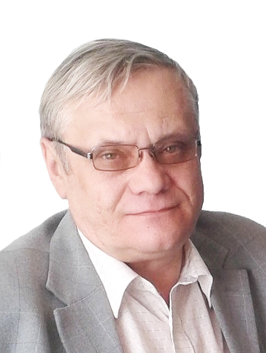
Лихачев Сергей федорович

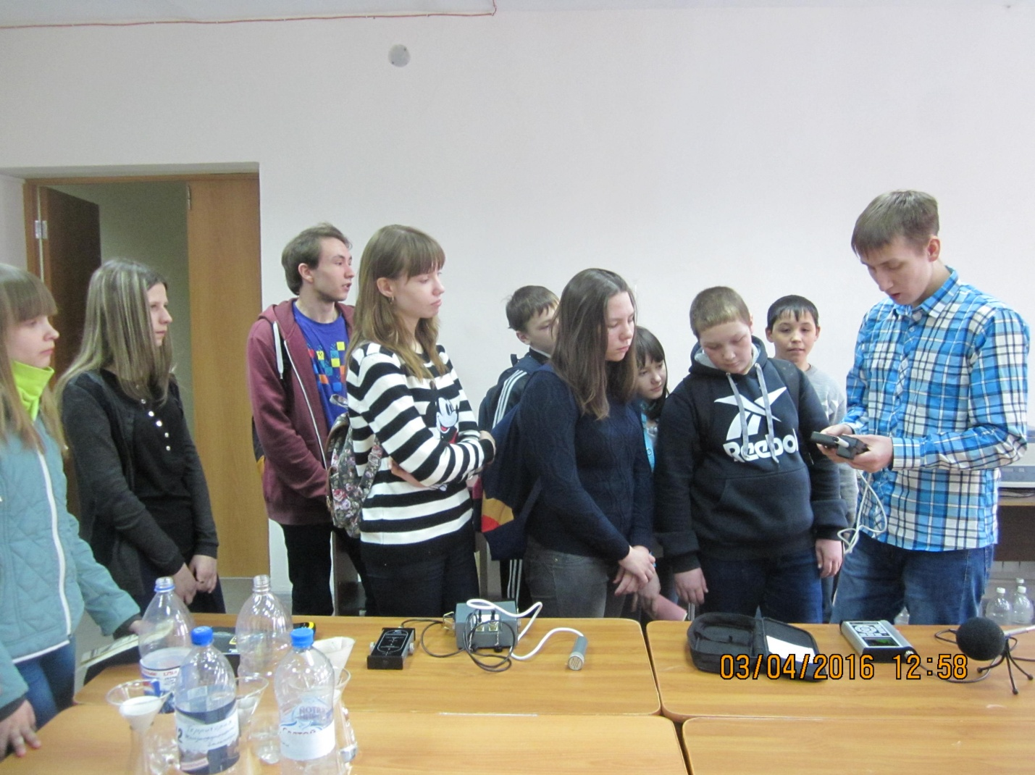
Лаборатория факультета Экологии
Профессию экопроповедника возможно получить на естественно-технологическом факультете ЧГПУ, так как это самый крупный государственный вуз в сфере образования. Специальность эковожатого, которая появится после 2020 года можно, скорее будет всего приобрести в учебных заведениях социальной направленности.
Начинать обучаться экологическим знаниям можно с малого, с нашего города. Именно в Чебаркуле, единственном во всей области, имеется ГБПОУ "Чебаркульский профессиональный техникум", где можно получить среднее специальное образование по направлению "Лесное и лесопарковое хозяйство". Об это мы узнали из рассказа кадетов, которые приняли участие в мероприятии ЧПТ «Лесники открывают двери» 25 февраля 2016 года.
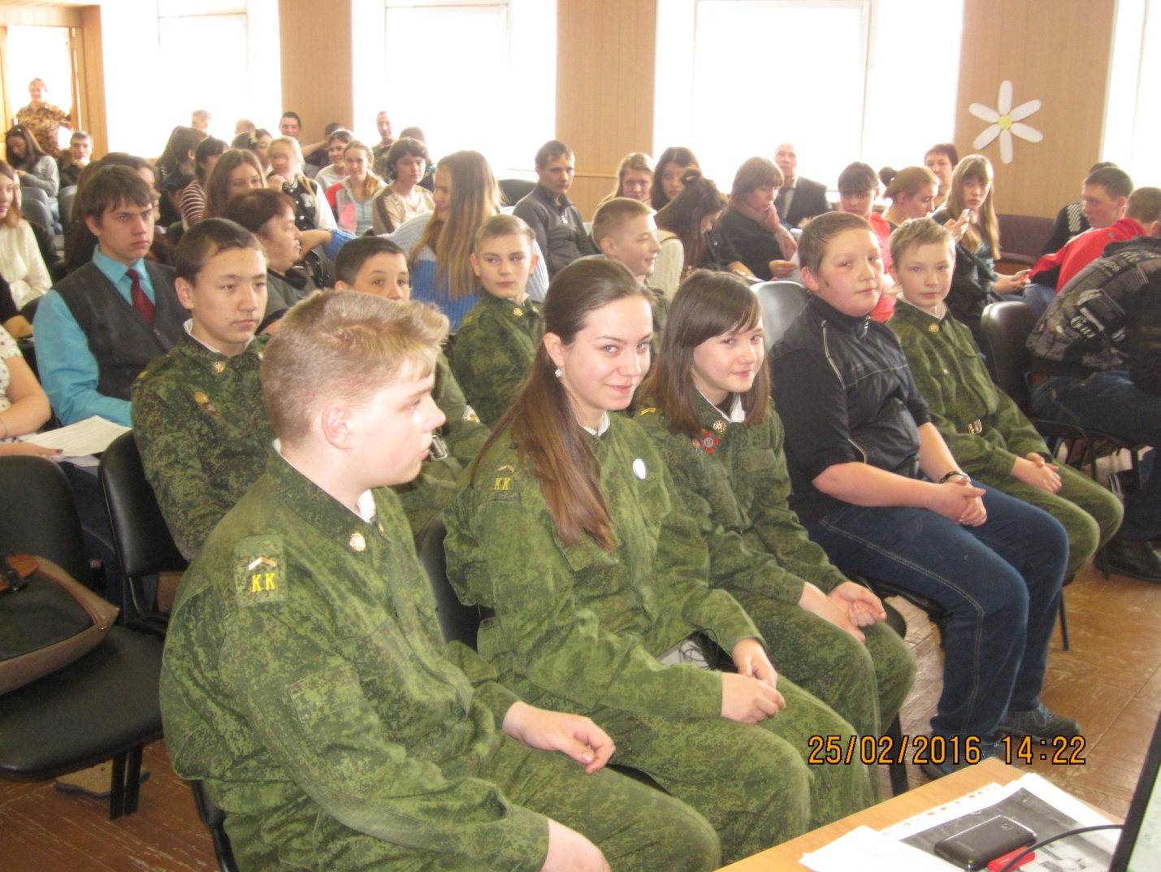
Преподаватель ЧПТ по специальности «Лесное и лесопарковое хозяйство» Хромова Тамара Павловна

Значит, все условия для получения профессии экологической направленности имеются и в нашем городе, и в области.
Мы опросили выпускников 11 класса, какие экзамены они выбрали для поступления. Получили следующую диаграмму.

Из данной диаграммы видно, что больше половины выпускников выбрали гуманитарные науки: историю и обществознание, последняя из которых изучает раздел «Человек, природа, общество». Чуть меньше половины 11-классников выбрали технические предметы: физику и математику. Только один человек выбрал биологию, напрямую связанную с вопросами экологии. Значит, есть вероятность, что некоторые выпускники выберут профессии экологической направленности. А будущим инженерам также понадобится консультант по сохранению природного баланса при производстве новой техники.
Составим свой собственный атлас исчезнувших и новых профессий, связанных с экологией и природопользованием.

СПЛАВЩИК ЛЕСА
В старину современные технологии и грузовики заменяли крепкие мужчины, которые вручную сплавляли брёвна вниз по рекам и доставляли их от лесосек к местам их обработки.
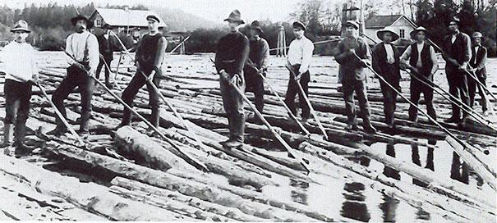
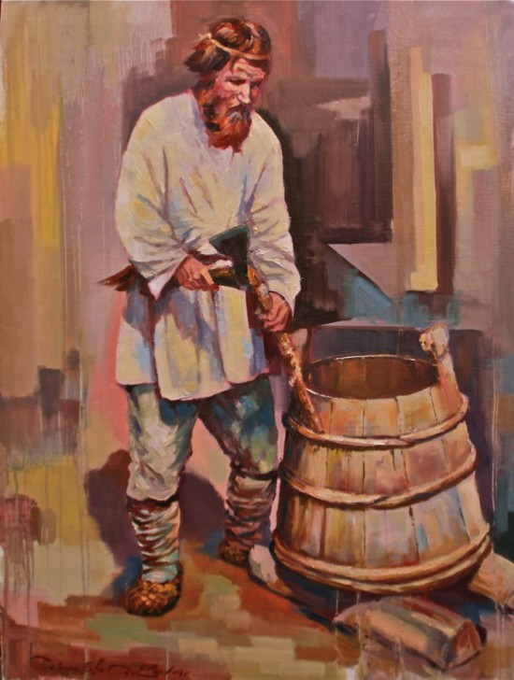
БОНДАРЬ
Традиционно для засолки огурцов и выдержки вина используют деревянные бочки. В старину их изготовлением занимался бондарь. Получившая широкое распространение на Руси, эта профессия сошла на нет в XX веке. Раньше количество профессионалов-бондарей достигало тысячи человек в каждой губернии, сейчас же их — единицы. Набивать бочки было делом крайне сложным. Достаточно вспомнить эпизод из книги о Робинзоне Крузо: на острове он пытался научиться мастерить бочонки. Несколько недель корпел, сколачивал дощечки, а все равно ничего путного сделать так и не смог.
На картине Сергея Скачкова можно увидеть бондаря за работой. С помощью топора и подручных столярных инструментов он прилаживает деревянные или железные обручи к корпусу. Дощечки должны быть сбиты настолько плотно друг к другу, чтобы они не пропускали воду.
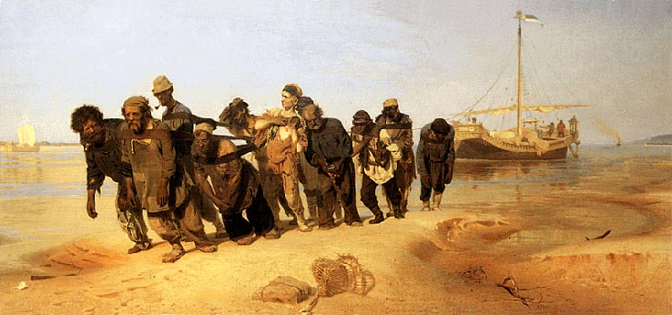
БУРЛАК
Бурлаками называли наемных рабочих, которые, идя по берегу, тянули судно против течения. «Эх, дубинушка, ухнем», — затягивал бригадир артели — шишка, и бурлаки приступали к своей тяжелой и монотонной работе. Для облегчения труда идти нужно было синхронно, равномерно покачиваясь. И благо если ветер был попутный. Нанимали рабочих, как правило, на сезон — весной и осенью.
Перечисленные устаревшие профессии благоприятно влияли на природу: лес сплавляли по реке без заправленных горючим машин, баржа также не загрязняла выхлопными газами водоем. Хотя организм человека испытывал тяжелые физические нагрузки. Что касается деревянных бочек, то они были более экологически чистые, чем иная посуда, в которую сейчас используют люди.
А вот новые профессии, которые появились совсем недавно:
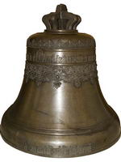
Эколог – контролирует выполнение законов, инструкций, правил и норм по охране окружающей среды. Проводит исследовательские работы по очистке промышленных сточных вод, предотвращению загрязнения окружающей среды и выбросов вредных веществ в атмосферу, ликвидации технологических отходов. Анализирует работу природоохранных объектов и состояние окружающей среды.

ЭКОЛОГ
1 = П

ПАРКОВЫЙ ЭКОЛОГ – профессионал, в задачи которого входит мониторинг и анализ экологического состояния общественных пространств (парков, скверов, площадей, аллей), разработка и внедрение решений по озеленению, заселению территории животными, птицами, насекомыми и принятие других мер по поддержанию экологического баланса на зеленой территории внутри города.
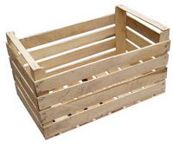
1 = П + Д

ЭКОПРОПОВЕДНИК – специалист, который разрабатывает и проводит образовательные и просветительские программы для детей и взрослых по образу жизни, связанному со снижением нагрузки на окружающую среду (отказ от избыточного потребления, раздельный сбор мусора, экологически-осознанный образ жизни, а также программы для производственных предприятий по более экологичным практикам производства.
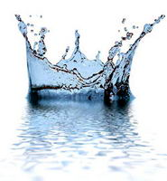

в=ж

ЭКОВОЖАТЫЙ – специалист, который поддерживает инициативные общественные группы, работающие на улучшение экологии, обеспечивает обмен информацией между ними, помогает им организовать общественный контроль производств и мониторинг поведения людей на местах (в городах/деревнях). Многие люди в принципе готовы участвовать в какой-либо экологической активности, однако им часто не хватает организатора, который сказал бы, что и где необходимо сделать.
Из составленного нами атласа видно, что с появлением новых технологий некоторые профессии исчезают. А новые профессии появляются из-за негативного влияния на окружающую среду в связи с разработкой тех самых новейших современных технологий. Значит, можно сделать вывод, что наука не стоит на месте, следовательно, появляются все новые и новые специальности, приходя на смену старым. Поэтому при выборе будущей профессии мы должны руководствоваться атласом новых профессий.
Атлас новых профессий– это альманах перспективных отраслей и профессий на ближайшие 15–20 лет. Он поможет понять, какие отрасли будут активно развиваться, какие в них будут рождаться новые технологии, продукты, практики управления и какие новые специалисты потребуются работодателям.
Атлас новых профессий создан для прозрения сегодняшнего школьника или абитуриента, показывает, что за пределами привычного мира юристов, экономистов, менеджеров, маркетологов существует огромный мир профессий, часто более привлекательных для сегодняшнего ребёнка.
Составители атласа – участники исследования проанализировали технологические, социальные и экономические изменения, планы развития ведущих компаний, чтобы сформировать отраслевые «карты будущего», где ключевая роль отводится специалистам, способным успешно эти планы воплощать и развивать.
Атлас новых профессий можно использовать в профориентационных играх и индивидуальном консультировании при знакомстве с миром современных профессий, для понимания изменений на рынке труда и построения своей образовательной и профессиональной траектории. Персональные проекты будущего вырастают из информации, которая побуждает детей мечтать. Такой мотивирующей силой обладает и Атлас новых профессий.
Итак, подведем итог вышесказанному и определимся с выбором профессии, которая, на наш взгляд, будет востребована в родном городе Чебаркуле через 5 – 7 лет. Внимательно изучив Атлас новых профессий, мы убедились, что рост требований к экологичности стала очень важной тенденцией, которая уже получила широкое распространение в мире – и важность которой постепенно начинают осознавать и в России. Экологичность – отнюдь не только использование чистой воды или фермерских продуктов: в гораздо большей степени она означает бережливое отношение к любым типам используемых природных ресурсов (например, снижение энергопотребления, расхода воды или природного сырья), а также сокращение объема производимых отходов (включая повторную переработку отходов, применение биоразлагаемых материалов). Это значит, что мы все понимаем, что природные богатства не безграничны, и все мы должны нести ответственность за место, в котором мы обитаем – будь то наш дом, город, страна или наша общая планета.
Компании будут все больше задумываться о бережливом использовании природных ресурсов и минимизации вредных отходов. Навыки «экологически ответственного поведения» должны войти в стандартную подготовку любого работника – а еще вероятнее, прививаться с младших классов школы, становясь таким же стандартом для любого взрослого человека, как и умение читать и писать.
В нашем городе, области есть все условия для получения среднего специального и высшего образования экологической направленности. Главное, у нас есть желание сохранить наш зелено-голубой городок, приумножив его природные богатства. Поэтому останавливаемся на выборе следующих профессий:
– эколог – контролер выполнения законов и правил по охране окружающей среды города Чебаркуля;
– эковожатый – организатор общественных инициативных групп, работающих на улучшение экологии города Чебаркуля;
– экопроповедник – разработчик образовательных программ для юных чебаркульцев, направленных на формирование навыков экологически ответственного поведения.
Используемые источники информации:
- http://atlas100.ru/
- https://dezinfo.net/chtivo/66298-11-professij-kotorye-segodnya-bolshe-ne-sushhestvuyut.html
- http://lubopitnie.ru/ustarevshie-professii/
- http://rebus1.com/index.php?item=rebus_generator
- http://kurganlib.ru
- http://edunews.ru/professii/obzor
- Роговцева Н.И. Технология. 3 класс. – М.: Просвещение, 2013.

